

Gerenciamento de Biblioteca

**Equipe**:

Caike da Silva Lobo

Lorran Bernardes da Silva dos Santos

Luan Teixeira de Souza Silva Saramago  
  
  
**Sumário**

1. Introdução

2. Diagrama de Classe

3. Conceitos

1. Encapsulamento
2. Construtor
3. Associação
4. Herança
5. Reescrita de método
6. Classe Abstrata
7. Polimorfismo
8. Demonstrar comportamento polimórfico
9. Interface
10. Inovação

**1. Introdução**

O sistema tem como função realizar o controle de uma biblioteca de universidade. O programa gerencia os livros físicos e digitais, os alunos da graduação e pós graduação, e os empréstimos dos livros.

Os livros são adicionados ao sistema através da classe ControleLivro, que possui os métodos de adicionar e remover livros. Essa classe também possui o método para exibir os livros no acervo. Há dois tipos de livro, os físicos e digitais, ambos herdam da classe Livro, porém o digital possui seu formato e o físico seu número de páginas como atributos próprios.

Os alunos de graduação e pós graduação herdam da classe Usuário, porém o aluno de pós graduação tem seu curso como atributo próprio, e o de graduação seu endereço. Os alunos são adicionados e removidos pela classe ControleUsuário, que também possui o método de exibir os alunos.

Os empréstimos são controlados pela classe ControleEmprestimo, que possui o método emprestarLivro, que associa um livro ao usuário, e o método devolverLIvro, que desassocia o usuário com o livro. A classe também exibe os livros emprestados e o usuário responsável.

**2. Diagrama de Classe**

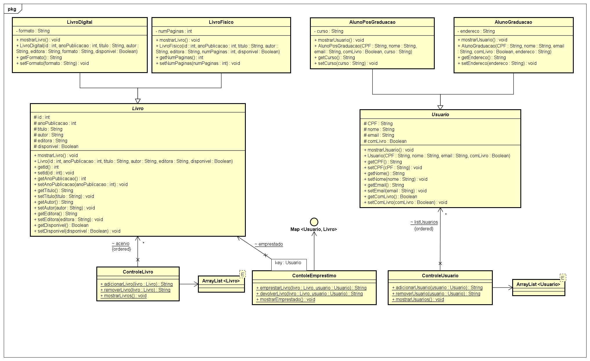

**3. Conceitos**

1. Encapsulamento

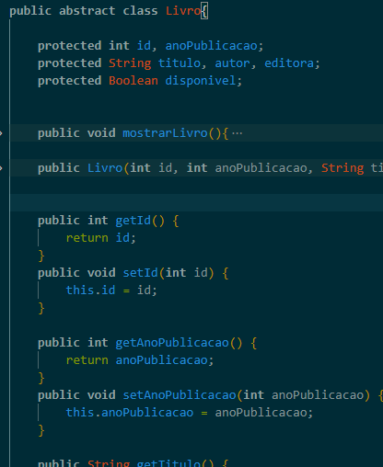

1. Construtor

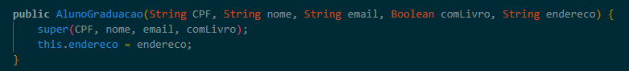



1. Associação
2. Herança

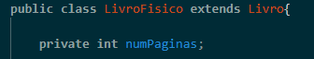

1. Reescrita de método

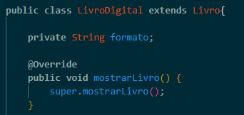

1. Classe Abstrata

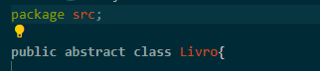

1. Polimorfismo
2. Demonstrar comportamento polimórfico

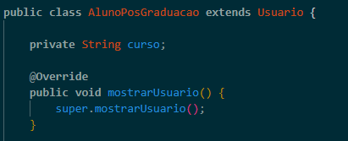

1. Interface

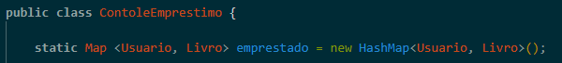

1. Inovação

